
Liepājas Valsts tehnikums
Tīmekļa vietne “Crime Chronicles”
Kvalifikācijas eksāmena praktiskās daļas dokumentācija
Darba autore:
Gerda Fedotva, 4PT
Darba vadītājs:
Skolotājs, Raimonds Kristovskis

Eksāmena datums 2026. gada 16., 17. jūnijs
Liepāja 2026
Saturs
Ievads 4
1. Uzdevuma formulējums 5
2. Programmatūras prasību specifikācija 6
2.1. Produkta perspektīva 6
2.2. Sistēmas funkcionālās prasības 6
2.2.1. Neautorizētiem lietotājiem 6
2.2.2. Autorizētiem lietotājiem 7
2.2.3. Moderatoram 11
2.2.4. Administratoram (PAPILDINAT) 12
2.3. Sistēmas nefunkcionālās prasības 13
2.3.1. Veiktspējas prasības 13
2.3.2. Projekta tehniskie ierobežojumi 13
2.3.3. Lietotāja saskarnes prasības 13
2.3.4. Drošības un kvalitātes prasības 13
2.4. Gala lietotāja raksturiezīmes 13
3. Izstrādes līdzekļu, rīku apraksts un izvēles pamatojums 15
3.1. Izvēlēto risinājuma līdzekļu un valodu apraksts 15
3.2. Iespējamo (alternatīvo) risinājuma līdzekļu un valodu apraksts 17
4. Sistēmas modelēšana un projektēšana 18
4.1. Sistēmas struktūras modelis 18
4.1.1. Sistēmas struktūra (izvietojuma diagramma / komponenšu diagramma *) 18
4.1.2. Klašu diagramma / ER diagramma 18
4.2. Funkcionālais un dinamiskais sistēmas modelis 18
4.2.1. Lietojumgadījumu diagramma (Use Case) 18
4.2.2. Aktivitāšu diagramma (Activity) 18
4.2.3. Stāvokļu diagramma (State) 18
4.3. Datu struktūru apraksts 18
5. Lietotāju ceļvedis 19
6. Testēšanas dokumentācija 20
6.1. Izvēlētās testēšanas metodes, rīku apraksts un pamatojums 20
6.2. Testpiemēru kopa 20
6.3. Testēšanas žurnāls 20
7. Secinājumi 21
8. Lietoto terminu un saīsinājumu skaidrojumi 22
9. Literatūras un informācijas avotu saraksts 23
Pielikums 2

Ievads
Mūsdienās tīmekļa tehnoloģijas strauji attīstās, un arvien biežāk tās tiek izmantotas ne tikai informācijas apmaiņai, bet arī izklaidei un mācībām. Populāri kļūst projekti, kuros apvienots spēles elements ar loģisko domāšanu un analīzi. Šāda veida platformas palīdz lietotājiem attīstīt uzmanību, analītiskās spējas un spēju pieņemt lēmumus, pamatojoties uz pierādījumiem un secinājumiem.
Projekts ”Crime Chronicles” ir interaktīva tīmekļa platforma, kurā lietotāji var iejusties izmeklētāja lomā un risināt detektīvu lietas. Spēles gaitā lietotājs analizē pierādījumus, liecības un aizdomās turamo aprakstus, lai noteiktu, kurš ir vainīgs. Šāda pieeja ļauj apvienot izklaidi ar domāšanas treniņu, padarot spēli ne tikai aizraujošu, bet arī izglītojošu. Projekts radīts ar mērķi uzlabot lietotāju spēju loģiski domāt, analizēt un saskatīt cēloņsakarības, kas ir svarīgas gan ikdienas dzīvē, gan profesionālajā jomā.
Šī projekta aktualitāti nosaka tas, ka tirgū trūkst līdzīgu tīmekļa platformu, kas vienlaikus piedāvā iespēju spēlēt un veidot savu saturu. “Crime Chronicles” lietotāji var ne tikai piedalīties izmeklēšanās, bet arī izstrādāt pašiem savas detektīvu lietas, kas pēc tam tiek iesniegtas moderatoriem pārbaudei. Pēc apstiprināšanas tās kļūst pieejamas citiem spēlētājiem.
Projekta nozīmīgums ir ne tikai tehniskajā pusē, bet arī tajā, ka tas apvieno spēles, radošumu un mācīšanās elementus vienā produktā. “Crime Chronicles” var kalpot kā platforma, kas attīsta domāšanu un loģiku, vienlaikus piedāvājot lietotājiem radošu brīvību un iesaisti. Tas ir projekts, kas demonstrē ne tikai tehniskās prasmes, bet arī spēju veidot interesantu un funkcionālu tīmekļa lietotni ar plašām attīstības iespējām.
No programmētāja puses tiek nodrošināta pilna projekta tehniskā izstrāde, kas ietver sistēmas arhitektūras plānošanu, datubāzes izveidi, lietotāja interfeisa un funkcionalitātes izstrādi. Tiek sagatavota arī projekta dokumentācija un izstrādes plāns, kā arī veikta testēšana un kļūdu novēršana, lai nodrošinātu stabilu un drošu platformas darbību.

1. Uzdevuma formulējums
Projekta mērķis būs izstrādāt interaktīvu tīmekļa platformu “Crime Chronicles”, kas ļaus lietotājiem piedalīties izmeklēšanās, analizēt pierādījumus un veidot pašiem savas detektīvu lietas. Platforma apvienos izklaidi ar loģiskās domāšanas attīstību, sniedzot iespēju iejusties izmeklētāja lomā un pieņemt pamatotus lēmumus. Sistēmā tiks ieviestas trīs lietotāju lomas: lietotājs, moderators un administrators, nodrošinot atšķirīgas piekļuves tiesības un atbildības līmeņus.
Izstrāde tiks veikta lokālajā servera vidē Laragon, kas nodrošinās Apache serveri, PHP un datu bāzes integrētu darbību. Servera puses loģika tiks realizēta ar Laravel ietvaru, izmantojot MVC arhitektūru, maršrutēšanu, middleware piekļuves kontrolei, validācijas mehānismus un Eloquent ORM darbam ar datubāzi.
Datu glabāšanai tiks izmantota datubāze ar savstarpēji saistītām tabulām un ārējām atslēgām, nodrošinot datu integritāti. Datubāzē tiks uzglabāta informācija par lietotājiem, lomām, detektīvu lietām, pierādījumiem, aizdomās turamajiem, punktiem un sasniegumiem.
Lietotāja saskarne tiks izstrādāta, izmantojot HTML, CSS un JavaScript. Vizuālajam noformējumam un responsīvam dizainam tiks izmantots Bootstrap, savukārt datu vizualizācijai (piemēram, statistikas attēlošanai ar diagrammām) tiks izmantota Chart.js bibliotēka. Attēlu augšupielādes procesā tiks izmantota Cropper.js, kas ļaus lietotājiem apgriezt attēlus pirms to saglabāšanas sistēmā.
Platformā tiks ieviesta punktu un sasniegumu sistēma, kas motivēs lietotājus aktīvi iesaistīties. Moderatori pārbaudīs lietotāju iesniegtās lietas pirms to publicēšanas, savukārt administratoriem būs pieejams pārvaldības panelis lietotāju un lomu administrēšanai.
Projekta ietvaros tiks izstrādāta tehniskā dokumentācija, tostarp ER diagrammas, Use Case diagrammas un datubāzes struktūras apraksts. Sistēma tiks testēta, pārbaudot piekļuves tiesības, datu validāciju un funkcionalitātes stabilitāti dažādos lietošanas scenārijos.
Rezultātā tiks izveidota strukturēta un funkcionējoša tīmekļa platforma, kas nodrošinās pilnvērtīgu detektīvu spēles pieredzi ar lietotāju radītu saturu un kvalitātes kontroli.

2. Programmatūras prasību specifikācija
Šajā sadaļā tiek aprakstītas sistēmas funkcionālās prasības dažādām lietotāju grupām, nosakot to iespējas un piekļuves līmeņus.

2.1. Produkta perspektīva
Tīmekļa platforma “Gerda Detrktivs” tiek izstrādāta kā interaktīva detektīvu spēļu vide, kurā lietotāji var piedalīties izmeklēšanās, analizēt pierādījumus un izveidot savas detektīvu lietas. Sistēmā paredzētas trīs galvenās lietotāju lomas: parastais lietotājs, moderators un administrators, katram no tiem nodrošinot specifiskas tiesības un pieejas līmeņus, kas garantē efektīvu satura pārvaldību un platformas drošību. Platforma orientēta uz lietotājiem, kuri interesējas par detektīvu spēlēm, loģikas uzdevumiem un interaktīvu stāstu veidošanu, piedāvājot intuitīvu lietotāja saskarni un vienkāršu piekļuvi funkcionalitātei, lai lietotāji varētu viegli iesaistīties spēlēs un izveidot savus gadījumus. Lai nodrošinātu stabilu darbību un nākotnē iespējamu paplašināšanu ar jaunām funkcijām, sistēma tiek veidota ar mērogojamību prātā. Projekts arī nodrošina autorizāciju, datu šifrēšanu un lietotāju datu aizsardzību, ievērojot GDPR prasības, kā arī moderēšanas sistēmu, kas palīdz kontrolēt lietotāju izveidoto saturu un novērst neatbilstošu materiālu izplatīšanos. Kopumā produkta perspektīva norāda uz stabilu, drošu un lietotājiem draudzīgu platformu, kas piedāvā interaktīvu un aizraujošu pieredzi detektīvu spēļu vidē.

2.2. Sistēmas funkcionālās prasības
Platformas funkcionalitāte tiek sadalīta pēc lietotāju lomām. Katrs nākamais līmenis manto iepriekšējā līmeņa iespējas un papildina tās ar jaunām.
Tādējādi moderators var izmantot visas lietotāja funkcijas, savukārt administrators var izmantot visas moderatora funkcijas kopā ar papildu pārvaldības iespējām.

2.2.1. Neautorizētiem lietotājiem
Apraksta funkcionalitāti, kas pieejama lietotājiem bez konta, piemēram, reģistrācija, pieslēgšanās un publiskā satura apskate.

2.2.1.1. Publicēto lietu aplūkošana
Mērķis: Neautorizētiem lietotājiem ir iespēja apskatīt visas pieejamās lietas ar īsu aprakstu, lai iepazītos ar saturu un saprastu platformas piedāvāto informāciju. Šī funkcionalitāte nodrošina sākotnēju orientēšanos un ļauj lietotājam izvērtēt, vai viņš vēlas reģistrēties, lai pilnībā izmantotu platformas iespējas.
Ievaddati: Pieprasījums uz lietu sarakstu.
Apstrāde: Sistēma, izmantojot Laravel kontrolieri un Eloquent ORM, atlasa no datubāzes tikai tās lietas, kurām ir statuss “apstiprināta”. Netiek attēloti nepublicēti vai noraidīti ieraksti. Dati tiek padoti Blade veidnei un attēloti strukturētā sarakstā ar Bootstrap palīdzību.
Izvaddati: Lietu saraksts ar nosaukumiem un īsiem aprakstiem, attēlots lietotājam saprotamā formātā.

2.2.1.2. Lietu meklēšana un filtrēšana
Mērķis: Neautorizētiem lietotājiem ir iespēja meklēt un kārtot lietas pēc atslēgvārdiem vai citiem kritērijiem, lai ātri atrastu interesējošo saturu un efektīvi orientētos platformā. Funkcija nodrošina ērtu piekļuvi informācijai un uzlabo lietotāja pieredzi, samazinot nepieciešamo laiku meklēšanai.
Ievaddati: Meklēšanas atslēgvārds, kārtošanas kritērijs, piemēram, pēc datuma vai popularitātes.
Apstrāde: Sistēma filtrē lietas atbilstoši ievadītajiem parametriem, sakārto tās norādītajā secībā un sagatavo rezultātu sarakstu. Procesa laikā tiek nodrošināta atbilstība lietotāja pieprasījumam un precīza informācijas atlase.
Izvaddati: Atlasīto lietu saraksts ar atbilstošu secību, ko var attēlot lietotājam pārskatāmā formātā.

2.2.1.3. Reģistrācija
Mērķis: Neautorizētiem lietotājiem ir iespēja izveidot jaunu kontu, lai piekļūtu sistēmas funkcionalitātei.
Ievaddati: (Skatīt tabula 1)
Tabula 1
Reģistrācijas forma
Lauks | Tips | Obligāts | Piezīmes
Lietotājvārds | Teksts | Jā | Unikāls
E-pasts | E-pasts | Jā | Validēts formāts
Vārds | Teksts | Jā
Par mani | Teksts | Nē
Parole | Parole | Jā | Min. 8 simboli
Apstiprināt paroli | Parole | Jā | Jābūt vienādai ar paroli
Avatārs | Fails | Nē | png, jpeg

Apstrāde: Sistēma pārbauda ievadīto datu korektumu, validē e-pasta formātu, pārbauda paroles drošību un šifrē paroli pirms saglabāšanas datubāzē.
Izvaddati: Paziņojums par veiksmīgu reģistrāciju vai kļūdas ziņojums, ja dati neatbilst prasībām.

2.2.1.4. Autentifikācija
Mērķis: Reģistrētiem lietotājiem ir iespēja pieslēgties savam kontam, lai piekļūtu sistēmas funkcijām.
Ievaddati: (Skatīt tabula 2)
Tabula 2
Autentifikācijas forma
Lauks | Tips | Obligāts | Piezīmes
Lietotājvārds vai e-pasts | Teksts | Jā | Unikāls
Parole | Parole | Jā | Min. 8 simboli

Apstrāde: Sistēma pārbauda, vai ievadītie dati atbilst datubāzē saglabātajiem datiem, salīdzina paroles hash un nodrošina piekļuvi lietotāja kontam.
Izvaddati: Paziņojums par veiksmīgu pieslēgšanos vai kļūdas ziņojums, ja dati ir nepareizi.

2.2.1.5. Paroles atjaunošana
Mērķis: Neautorizētiem lietotājiem ir iespēja atjaunot aizmirsto paroli, saņemot e-pastā drošu saiti paroles maiņai.
Ievaddati: Reģistrētā e-pasta adrese.
Apstrāde: Sistēma pārbauda, vai ievadītā e-pasta adrese eksistē datubāzē. Ja lietotājs ir reģistrēts, Laravel autentifikācijas mehānisms ģenerē unikālu paroles atjaunošanas tokenu, kas tiek saglabāts datubāzē. Ar Laravel Mailable palīdzību lietotājam tiek nosūtīts e-pasts ar drošu saiti paroles maiņai. Saite ir derīga ierobežotu laiku. Pēc jaunas paroles ievades sistēma veic validāciju un saglabā paroli šifrētā veidā.
Izvaddati: Paziņojums par paroles atjaunošanas saites nosūtīšanu vai kļūdas ziņojums, ja e-pasts nav atrasts.

2.2.1.6. Saziņas forma
Mērķis: Nodrošināt iespēju neautorizētiem lietotājiem sazināties ar platformas administratoru, izmantojot kontaktu formu, lai uzdotu jautājumus vai sniegtu atsauksmes.
Ievaddati: (Skatīt tabula 3)
Tabula 3
Kontaktu forma
Lauks | Tips | Obligāts | Piezīmes
E-pasts | E-pasts | Jā | Validēts formāts
Vārds | Teksts | Jā | Lietotāja identificēšanai
Ziņojums | Teksts | Jā | Brīvas formas ievade

Apstrāde: Sistēma veic ievaddatu validāciju (obligātie lauki, korekts e-pasta formāts). Pēc validācijas ziņojums tiek nosūtīts administratoram, izmantojot Laravel iebūvēto e-pasta nosūtīšanas mehānismu (SMTP konfigurācija .env failā). Drošības nolūkos tiek izmantota servera puses validācija, lai novērstu tukšu vai nekorektu datu nosūtīšanu.
Izvaddati: Apstiprinājuma paziņojums par veiksmīgu ziņojuma nosūtīšanu vai kļūdas ziņojums validācijas gadījumā.

2.2.2. Autorizētiem lietotājiem
Apraksta iespējas, kas pieejamas reģistrētiem lietotājiem, piemēram, lietu izveide, dalība izmeklēšanā, punktu krāšana un profila pārvaldība.

2.2.2.1. Izrakstīšanās no sistēmas
Mērķis: Nodrošināt drošu lietotāja sesijas pārtraukšanu.
Ievaddati: Pieprasījums izrakstīties no sistēmas.
Apstrāde: Laravel autentifikācijas mehānisms dzēš aktīvo sesiju un CSRF tokenu, novēršot nesankcionētu piekļuvi kontam.
Izvaddati: Lietotājs tiek novirzīts uz sākumlapu vai pieslēgšanās lapu.

2.2.2.2. Profila rediģēšana
Mērķis: Dot iespēju lietotājam atjaunināt savu personīgo informāciju.
Ievaddati: Lietotājvārds, e-pasts, profila attēls (ar attēla apgriešanas iespēju), citi profila dati.
Apstrāde: Sistēma validē ievaddatus, pārbauda unikālitāti un saglabā izmaiņas datubāzē.
Profila attēla apstrādei tiek izmantota Cropper.js, kas ļauj lietotājam apgriezt attēlu pirms saglabāšanas.
Izvaddati: Paziņojums par veiksmīgu profila atjaunināšanu.

2.2.2.3. Profila dzēšana
Mērķis: Nodrošināt lietotājam iespēju neatgriezeniski dzēst savu kontu.
Ievaddati: Paroles apstiprinājums.
Apstrāde: Sistēma pārbauda ievadītās paroles atbilstību un, ja tā ir korekta, dzēš lietotāja ierakstu no datubāzes. Tiek dzēsti vai anonimizēti arī ar lietotāju saistītie dati (atkarībā no sistēmas loģikas).
Izvaddati: Lietotājs tiek izrakstīts no sistēmas un novirzīts uz sākumlapu.

2.2.2.4. Izmeklēšanas veikšana (Līmeņa izvēle)
Mērķis: Lietotājam tiek dota iespēja izvēlēties konkrētu detektīvu lietu un uzsākt tās izmeklēšanu. Sistēma nodrošina interaktīvu spēles procesu ar pierādījumu analīzi, aizdomās turamo nopratināšanu un lēmumu pieņemšanu. Lietotājs izmeklēšanas laikā var iegūt punktus, sasniegumus un paaugstināt savu rangu platformā.
Ievaddati: Izvēlētās lietas identifikators.
Apstrāde: Sistēma ielādē visus ar lietu saistītos datus, tai skaitā pierādījumus, aizdomās turamos, jautājumus un gala atbildi. Lietotājam ir jāatver vismaz divi pierādījumi, lai varētu pabeigt izmeklēšanu un pieņemt gala lēmumu. Katrs atrastais pierādījums, pareiza darbība vai veiksmīgi pabeigta lieta piešķir punktus, kas ietekmē lietotāja progresu un rangu sistēmā. Sistēma pārbauda lietotāja atbildes un nosaka izmeklēšanas rezultātu.
Izvaddati: Rezultāts (pareizi/nepareizi), atbildes pamatojums, iegūtie punkti, piedāvājums novērtēt lietu, atstāt komentāru un logs ar nopelnīto sasniegumu.

2.2.2.5. Savu lietu pārvaldība
Mērķis: Nodrošināt lietotājam iespēju izveidot, rediģēt un pārvaldīt savas detektīvu lietas, ieskaitot pierādījumus, koordinātas, aizdomās turamos un jautājumus.
Ievaddati: (Skatīt tabula 4, tabula 5, tabula 6, tabula 7)
Tabula 4
Lietas pamatdati
Lauks | Tips | Obligāts | Piezīmes
Nosaukums | Teksts | Jā | Unikāls
Apraksts | Teksts | Jā
Žanrs | Skaitlis | Jā
Statuss | Teksts | Jā | Aktīvs, neaktīvs, gaida apstiprinājumu

Tabula 5
Pierādījumi
Lauks | Tips | Obligāts | Piezīmes
Apraksts | Teksts | Jā
Attēls | Fails | Nē | png, jpeg
Tips | Teksts | Jā | Attēls, dokuments, text
Koordinātas | Teksts | Nē | Aprēķins, pamatojoties uz atlasīto attēla apgabalu

Tabula 6
Aizdomās turamie
Lauks | Tips | Obligāts | Piezīmes
Vārds | Teksts | Jā
Apraksts | Teksts | Jā
Attēls | Fails | Nē | png, jpeg
Vainas apziņa | Teksts | Jā | Noklusējuma "nē"

Tabula 7
Jautājumi aizdomās turamiem
Lauks | Tips | Obligāts | Piezīmes
Aizdomās turamais | Teksts | Jā | Izvēle no saraksta
Jautājums | Teksts | Jā
Atbilde | Text | Jā

Apstrāde: Lietotājs var:
- izveidot jaunu lietu, izmantojot interaktīvu lietu konstruktoru;
- rediģēt esošu lietu;
- deaktivizēt savu lietu, lai tā vairs nebūtu publiski pieejama;
- dzēst savu lietu;
- apskatīt lietas statusu un vērtējumu.
Ja lieta tiek izveidota vai rediģēta, tai automātiski tiek piešķirts statuss “gaida apstiprinājumu”, un tā tiek nodota moderatora pārbaudei.
Izvaddati: Atjaunināts lietotāja lietu saraksts ar statusiem (apstiprināta, gaida apstiprinājumu, deaktivizēta vai noraidīta), vidējo vērtējumu un statistiku.

2.2.2.6. Labāko lietotāju saraksts
Mērķis: Motivēt lietotājus, attēlojot platformas aktīvākos un rezultatīvākos dalībniekus, izmantojot punktu un rangu sistēmu.
Ievaddati: Pieprasījums apskatīt reitingu.
Apstrāde: Sistēma aprēķina lietotāju kopējo punktu skaitu, kas tiek iegūts par veiksmīgi pabeigtām lietām, sasniegumiem un aktivitāti platformā. Atbilstoši punktu skaitam lietotājiem tiek piešķirti rangi. Lietotāji tiek sakārtoti dilstošā secībā pēc punktu skaita.
Izvaddati: Sakārtots lietotāju saraksts ar punktiem, rangiem, statistiku un vietām kopējā reitingā.

2.2.2.7. Lietotāju meklēšana
Mērķis: Nodrošināt iespēju atrast citus lietotājus pēc lietotājvārda.
Ievaddati: Meklēšanas atslēgvārds (lietotājvārds).
Apstrāde: Sistēma filtrē lietotāju sarakstu, izmantojot daļējas atbilstības meklēšanu datubāzē.
Izvaddati: Atlasīto lietotāju saraksts.

2.2.2.8. Sasniegumu saraksta apskate
Mērķis: Nodrošināt lietotājam iespēju redzēt sasniegumus, motivējot aktīvāk piedalīties platformā.
Ievaddati: Pieprasījums skatīt sasniegumu.
Apstrāde: Sistēma atlasa no datubāzes visus sasniegumus.
Izvaddati: Saraksts ar lietotāja sasniegumiem, iekļaujot nosaukumu, aprakstu, datumu.

2.2.2.9. Lietas vērtēšana
Mērķis: Nodrošināt lietotājam iespēju novērtēt izmeklēto lietu pēc pabeigšanas, sniedzot atsauksmes un vērtējumu. Tas ļauj uzlabot platformas kvalitāti un palīdzēt citiem lietotājiem izvēlēties interesantākās lietas.
Ievaddati: (Skatīt tabula 8)
Tabula 8
Lietas vērtēšana
Lauks | Tips | Obligāts | Piezīmes
Vērtējums | Skaitlis | Jā | 1-5 zvaigznes
Komentārs | Teksts | Jā | Brīvas formas teksts

Apstrāde: Sistēma saglabā lietotāja vērtējumu datubāzē, aprēķina vidējo vērtējumu lietai.
Izvaddati: Apstiprinājums par veiksmīgu vērtējuma saglabāšanu, atjaunināts vidējais vērtējums lietai.

2.2.2.10. Komentāru skatīšana savām lietām
Mērķis: Nodrošināt lietotājam iespēju apskatīt komentārus un atsauksmes, kas saņemtas par viņa izveidotajām detektīvu lietām.
Ievaddati: Lietotāja identifikators un izvēlētās lietas identifikators.
Apstrāde: Sistēma atlasa visus komentārus un vērtējumus, kas saistīti ar konkrēto lietu. Komentāri tiek sakārtoti pēc izveides datuma, attēlojot autora lietotājvārdu, komentāra tekstu, vērtējumu un publicēšanas laiku. Komentārus var apskatīt tikai lietas autors un moderatori.
Izvaddati: Komentāru saraksts ar lietotāju atsauksmēm, vērtējumiem un publicēšanas datumiem.

2.2.2.11. Lietotāja vērtējumu pārvaldība
Mērķis: Nodrošināt lietotājam iespēju apskatīt, labot vai dzēst savus iepriekš atstātos vērtējumus par izmeklētajām lietām, nodrošinot lietotāja tiesības kontrolēt savu sniegto atgriezenisko saiti.
Ievaddati: Jauni dati, darbības pieprasījums (labot vai dzēst).
Apstrāde: Sistēma attēlo atsevišķā lapā “Mani vērtējumi” visus lietotāja atstātos vērtējumus. Lietotājs var labot vērtējumu, mainīt gan zvaigžņu skaitu, gan komentāra tekstu. Pēc saglabāšanas tiek atjaunināts vērtējuma ieraksts datubāzē, un lietai tiek pārrēķināts vidējais vērtējums Un lietotājs var dzēst vērtējumu. Sistēma dzēš konkrēto vērtējumu no datubāzes. Pēc dzēšanas lietai tiek pārrēķināts vidējais vērtējums, ņemot vērā tikai atlikušos vērtējumus. Dzēsto vērtējumu nevar atjaunot.
Izvaddati: Paziņojums par veiksmīgu labošanu vai dzēšanu. Atjaunināts lietotāja vērtējumu saraksts un pārrēķināts lietas vidējais vērtējums (attēlots lietas skatā).

2.2.2.12. Paziņojumu sistēma
Mērķis: Nodrošināt autorizētu lietotāju informēšanu par svarīgiem notikumiem platformā, kas saistīti ar viņu iesniegtajām lietām, konta statusu, sasniegumiem un vērtējumiem.
Ievaddati: Sistēma ģenerē paziņojumus šādos gadījumos:
- lietotāja iesniegtā lieta ir apstiprināta vai noraidīta (noraidījuma gadījumā tiek pievienots moderatora pamatojums);
- kāds cits lietotājs atstāj komentāru par lietotāja izveidoto lietu;
- lietotājs iegūst jaunu sasniegumu vai viņa rangs tiek paaugstināts;
- moderators vai administrators dzēš lietotāja atstāto vērtējumu neatbilstošu satura dēļ.
Apstrāde: Kad notiek kāds no šiem gadījumiem, sistēma saglabā paziņojumu datubāzē. Paziņojumā ir norādīts, kam tas paredzēts, kāda veida paziņojums tas ir, teksts, kas saistīts ar konkrēto notikumu, izveides laiks un vai tas jau ir izlasīts. Lietotājs var apskatīt visus savus paziņojumus lapā “Mani paziņojumi”. Galvenē viņš redz, cik ir neizlasītu paziņojumu. Lietotājs var atzīmēt paziņojumus kā izlasītus vai dzēst tos.
Izvaddati: Paziņojumu saraksts lapā “Mani paziņojumi”, neizlasīto paziņojumu skaita indikators galvenē un pēc izvēles e-pasta paziņojumi.

2.2.3. Moderatoriem
Apraksta moderatoru funkcijas, tostarp lietotāju satura pārbaudi, apstiprināšanu vai noraidīšanu un kvalitātes kontroles nodrošināšanu.

2.2.3.1. Vispārīgās statistikas apskate
Mērķis: Nodrošināt moderatoriem iespēju analizēt platformas darbību, lietotāju aktivitāti un spēļu rezultātus vizuālā formātā.
Ievaddati: Pieprasījums uz statistikas paneli.
Apstrāde: Sistēma apkopo datus no datubāzes, piemēram, kopējo lietu skaitu, apstiprināto lietu skaitu, aktīvo lietotāju statistiku, punktu sadalījumu. Datu vizualizācijai tiek izmantota Chart.js un Bootstrap komponentes.
Izvaddati: Grafiki un diagrammas, kas attēlo statistiku saprotamā formātā (līniju diagrammas, stabiņu diagrammas, cirkļveida diagrammas).

2.2.3.2. Citu lietu pārvaldība
Mērķis: Nodrošināt moderatoriem iespēju pārvaldīt lietotāju iesniegtās lietas, saglabājot kvalitāti un satura atbilstību.
Ievaddati: Lietas ID un darbības pieprasījums (rediģēt, deaktivēt vai dzēst).
Apstrāde: Moderators var:rediģēt iesniegtās lietas (nosaukumu, aprakstu, pierādījumus, aizdomās turamos), dzēst neatbilstošas vai noraidītas lietas. Laravel kontrolieris veic validāciju un saglabā izmaiņas datubāzē. Rediģētās vai dzēstās lietas tiek atjaunotas statusos.
Izvaddati: Atjaunināts lietu saraksts ar rediģētajām vai dzēstajām ierakstiem.

2.2.3.3. Lietotāju deaktivizācija
Mērķis: Nodrošināt moderatoriem iespēju apturēt lietotāja piekļuvi platformai, ja tas nepieciešams (piemēram, pārkāpumu gadījumā).
Ievaddati: Lietotāja ID un darbības pieprasījums (deaktivizēt).
Apstrāde: Sistēma maina lietotāja statusu datubāzē uz “neaktīvs”. Neaktīvi lietotāji nevar pieslēgties vai veikt darbības, bet dati saglabājas arhivēti.
Izvaddati: Paziņojums par veiksmīgu lietotāja deaktivizāciju un atjaunināts lietotāju saraksts.

2.2.3.4. Žanru, sasniegumu un rangu pārvaldība
Mērķis: Nodrošināt moderatoriem iespēju pievienot, rediģēt un dzēst žanrus, sasniegumus un rangus, kas tiek izmantoti platformā, lai uzturētu saturu aktuālu, motivējošu un nodrošinātu lietotāju progresijas sistēmu.
Ievaddati: Unikāls nosaukums žanriem, sasniegumiem un rangu dati (Skatīt tabula 9 un tabula 10).
Tabula 9
Sasnieguma dati
Lauks | Tips | Obligāts | Piezīmes
Nosaukums | Teksts | Teksts | Jā
Apraksts | Teksts | Jā
Nosacījums | Skaits | Jā | Pabeigto lietu skaits
Attēls | Fails | Jā

Tabula 10
Rangu dati
Lauks | Tips | Obligāts | Piezīmes
Nosaukums | Teksts | Teksts | Jā
Min punktu skaitlis | Skaitlis | Jā
Max punktu skaitlis | Skaits | Jā | Pabeigto lietu skaits
Attēls | Fails | Jā

Apstrāde: Sistēma veic ievaddatu validāciju un izmaiņu saglabāšanu datubāzē un nodrošina, ka rangi darbojas pēc punktu sistēmas, tas nozīme lietotājs iegūst punktus par aktivitātēm platformā, un atbilstoši punktu daudzumam automātiski tiek piešķirts atbilstošais rangs. Punktu intervāli rangiem nevar pārklāties, lai vienam punktu daudzumam vienlaikus nevarētu atbilst vairāki rangi. Sistēma nodrošina, ka izmaiņas tiek tūlītēji atspoguļotas lietotāja interfeisā un attiecīgajos lietu ierakstos.
Izvaddati: Atjaunināts žanru, rangu un sasniegumu saraksts, paziņojumi par veiktajām darbībām.

2.2.3.5. Pamācības pārvaldība
Mērķis: Nodrošināt moderatoriem iespēju pārvaldīt platformas apmācības sistēmu jaunajiem lietotājiem, rediģējot pamācības tekstu un piešķirot jebkuru gatavu lietu kā pamācības izmeklēšanu.
Ievaddati: Pamācības teksts, izvēlētās lietas identifikators un statuss.
Apstrāde: Moderators var rediģēt pamācības tekstu, izvēlēties jebkuru apstiprinātu lietu kā aktīvo pamācību un deaktivizēt esošo pamācību. Sistēma nodrošina, ka vienlaikus aktīva var būt tikai viena pamācība. Ja tiek izvēlēta cita lieta kā pamācība, iepriekšējā automātiski tiek deaktivizēta. Lietotājiem pamācība tiek attēlota kā īpaša izmeklēšanas lieta ar paskaidrojumiem un norādījumiem.
Izvaddati: Atjaunināta pamācība ar izvēlēto lietu un rediģēto tekstu, kas tiek attēlota platformas lietotājiem.

2.2.4. Administratoriem
Apraksta administratora tiesības, piemēram, lietotāju un lomu pārvaldību, sistēmas uzraudzību un konfigurācijas kontroli.

2.2.4.1. Moderatoru kontu aplūkošana
Mērķis: Administrators var apskatīt platformas moderatoru kontus, lai pārraudzītu viņu darbību un nodrošinātu efektīvu lietotāju pārvaldību, saglabājot drošību un konfidencialitāti. Šī funkcionalitāte ļauj analizēt moderatoru statusu un aktivitātes līmeni, piemēram, pārbaudīto lietu skaitu, bez piekļuves privātajai kontaktinformācijai, tādējādi atbalstot lēmumu pieņemšanu par to darbību efektivitāti.
Ievaddati: Pieprasījums uz moderatoru sarakstu vai konkrētu moderatora identifikators.
Apstrāde: Sistēma atlasa visu pieejamo moderatoru kontus no datubāzes, pārbauda administratora piekļuves tiesības, sagatavo vizuālu sarakstu ar detalizētu informāciju par katru moderatoru.
Izvaddati:Saraksts ar moderatoru kontiem, kurā atspoguļotas visas nepieciešamās pārvaldības iespējas un aktivitātes dati, ko administrators var izmantot lēmumu pieņemšanai un platformas efektīvai uzraudzībai.

2.2.4.2. Moderatora pievienošana
Mērķis: Administrators var pievienot jaunu moderatoru vai administratoru, paplašinot platformas pārvaldības iespējas un nodrošinot kvalitatīvu satura kontroli. Šī funkcionalitāte paredz tikai konta izveidi ar pamata piekļuves datiem, savukārt papildu profila informāciju lietotājs var aizpildīt patstāvīgi pēc autorizācijas.
Ievaddati: (Skatīt tabula 11)
Tabula 11
Moderatora pievienošanas forma
Lauks | Tips | Obligāts | Piezīmes
Lietotājvārds | Teksts | Jā | Unikāls
E-pasts | E-pasts | Jā | Validēts formāts
Vārds | Teksts | Jā
Parole | Parole | Jā | Min. 8 simboli
Apstiprināt paroli | Parole | Jā | Jābūt vienādai ar paroli

Apstrāde: Sistēma validē ievadītos datus, pārbauda e-pasta un lietotājvārda unikālumu, šifrē paroli un saglabā jauno kontu datubāzē, kā arī reģistrē darbību sistēmas žurnālā.
Izvaddati: Apstiprinājums par veiksmīgu konta izveidi vai kļūdas ziņojums, ja dati nav derīgi.

2.2.4.3. Moderatora rediģēšana
Mērķis: Administrators var rediģēt moderatora konta piekļuves datus, piemēram, lomu un statusu, nodrošinot kontroli pār lietotāja tiesībām un aktivitāti sistēmā. Personīgā profila informācija netiek rediģēta administratora līmenī.
Ievaddati: (Skatīt tabula 12)
Tabula 12
Moderatora rediģēšanas forma
Lauks | Tips | Obligāts | Piezīmes
Loma | Teksts | Jā | Administrator vai moderator
Statuss | Teksts | Jā | Aktīvs vai neaktīvs

Apstrāde: Sistēma pārbauda administratora piekļuves tiesības, validē ievadītos datus un saglabā izmaiņas datubāzē, reģistrējot darbību žurnālā.
Izvaddati: Paziņojums par veiksmīgu vai neveiksmīgu rediģēšanu.

2.2.4.3. Moderatora deaktivizācija
Mērķis: Administrators var deaktivizēt moderatora kontu, lai ierobežotu piekļuvi sistēmai, piemēram, drošības apsvērumu vai neaktivitātes gadījumā. Šī funkcionalitāte nodrošina ātru un efektīvu piekļuves kontroli bez datu dzēšanas.
Ievaddati: Moderatora identifikators.
Apstrāde: Sistēma pārbauda administratora piekļuves tiesības, atjaunina moderatora statusu uz “neaktīvs” datubāzē un reģistrē darbību žurnālā.
Izvaddati: Paziņojums par veiksmīgu deaktivizāciju.

2.2.4.4. Darbību žurnālēšana
Mērķis: Nodrošināt sistēmas darbību izsekojamību, fiksējot administratoru un moderatoru veiktās pārvaldības darbības, lai vēlāk varētu analizēt incidentus, pārbaudīt atbilstību noteikumiem un nodrošināt caurskatāmību.
Ievaddati: Sistēma automātiski reģistrē šādas darbības:
- lietotāja konta deaktivizācija;
- moderatora pievienošana, rediģēšana un deaktivizācija (tikai administrators);
- lietas apstiprināšana, noraidīšana, rediģēšana un dzēšana;
- žanru, sasniegumu un rangu pievienošana, rediģēšana un dzēšana;
- pamācības pārvaldība;
- jebkura lietotāja vērtējuma dzēšana.
Apstrāde: Katrai no šīm darbībām sistēma automātiski ieraksta datubāzē žurnāla ierakstu, kurā glabājas: darbību veikušā lietotāja ID un lietotājvārds, darbības veids, darbības objekts, vecā un jaunā vērtība, IP adrese, no kuras veikta darbība, un precīzs darbības laiks. Žurnāla ierakstus nevar dzēst neviens lietotājs. Administrators var tos skatīt, filtrēt pēc lietotāja, darbības veida, datuma intervāla un objekta.
Izvaddati: Žurnāla ierakstu saraksts ar iespēju filtrēšanu un eksportēšanu, pieejams tikai administratoram.

2.3. Sistēmas nefunkcionālās prasības
Apraksta sistēmas kvalitātes prasības, piemēram, veiktspēju, drošību, lietojamību, uzticamību un mērogojamību.

2.3.1. Veiktspējas prasības
- Sistēmai jānodrošina stabila darbība, kad vienlaicīgi pieslēdzas vairāki lietotāji.
- Lietotāja pieprasījumiem jāatbild saprātīgā laikā, ne ilgāk kā trīs sekundes.
- Datu apstrādei jābūt optimizētai, lai neradītu lieku noslodzi serverim.

2.3.2. Projekta tehniskie ierobežojumi
- Lietojumam jābūt saderīgam ar populārākajām tīmekļa pārlūkprogrammām un mobilajām ierīcēm.
- Sistēmas darbība nav paredzēta bezsaistes režīmā.
- Projekta apjoms un funkcionalitāte tiek pielāgota izstrādes termiņam un pieejamajiem resursiem.

2.3.3. Lietotāja saskarnes prasības
- Saskarnei jābūt intuitīvai un vienkārši lietojamai.
- Krāsu gamma un dizains jāveido atbilstoši detektīva tematikai ar tumšiem un kontrastējošiem toņiem.
- Visi teksti un pogas jābūt skaidri salasāmiem un izvietotiem loģiskā secībā.

2.3.4. Drošības un kvalitātes prasības
- Lietotāju paroles jāglabā šifrētā veidā
- Sistēmai jānodrošina aizsardzība pret nesankcionētu piekļuvi.
- Projekta kodam jābūt strukturētam, pārskatāmam un komentētam.

2.4. Gala lietotāja raksturiezīmes
Gala lietotāji platformā “Gerda Detektuvs” izmanto gan, lai piedalītos detektīvu izmeklēšanās, gan lai veidotu savas detektīvu lietas. Šie lietotāji interesējas par loģikas uzdevumiem, interaktīviem stāstiem un izmeklēšanas spēlēm. Viņi vēlas vienkāršu un intuitīvu lietotāja saskarni, kas ļauj viegli piekļūt funkcijām, analizēt pierādījumus un sekot izmeklēšanas gaitai. Drošība un datu aizsardzība ir īpaši svarīgas, lai lietotāji varētu uzticēties platformai un koncentrēties uz spēles saturu.
Platforma ir veidota tā, lai motivētu lietotājus iesaistīties spēlēs, radoši veidot savus gadījumus un sekot stāstu attīstībai. Lietotāji var būt dažāda vecuma un pieredzes līmeņa, bet tos vieno interese par izmeklēšanu, loģikas problēmu risināšanu un aizraujošu, interaktīvu digitālo vidi.

3. Izstrādes līdzekļu, rīku apraksts un izvēles pamatojums
Šajā sadaļā tiek aprakstīti izmantotie izstrādes rīki, tehnoloģijas un ietvari, kā arī pamatota to izvēle projekta īstenošanai.

3.1. Izvēlēto risinājuma līdzekļu un valodu apraksts
Platformas izstrādei tika izvēlēti vairāki savstarpēji saderīgi rīki un programmēšanas valodas, kas nodrošina gan tehnisko stabilitāti, gan lietotāja pieredzes kvalitāti. Šo tehnoloģiju kopums ļauj veidot pilnvērtīgu tīmekļa lietotni ar dinamisku funkcionalitāti un drošu datu apstrādi.
HTML5 veido platformas strukturālo pamatu, nodrošinot loģisku elementu izkārtojumu un interaktīvu satura izvietojumu, piemēram, lietu aprakstus, izvēlnes un paziņojumus. Tas saglabā koda lasāmību un atvieglo turpmāku uzturēšanu.
CSS3 tika izmantota vizuālā stila veidošanai, animācijām un adaptīvam dizainam, lai saskarne pielāgotos dažādiem ekrāniem. Bootstrap 5 paātrina saskarnes izstrādi, nodrošinot vienotu vizuālo tēmu, pogas, formas, kartes un citas komponentes, kas pielāgotas platformas stilam un padara lietotāja pieredzi mūsdienīgu un responsīvu.
JavaScript pievieno lapai interaktivitāti, datu validāciju un spēles loģiku tieši pārlūkā bez lapas pārlādes. Izmantotā ES6 sintakse ļauj efektīvāk organizēt kodu.
Cropper.js tika izmantots, lai lietotāji varētu apgriezt profila attēlus pirms saglabāšanas, nodrošinot ērtu un vizuāli korektu attēlu apstrādi.
PHP 8 nodrošina servera puses loģiku, datu apstrādi un savienojumu ar datubāzi.
Laravel framework tika izmantots autentifikācijai, sesiju pārvaldībai, paroles atjaunošanai (Mailable) un lietotāju autorizācijai. Tas nodrošina strukturētu un drošu sistēmas arhitektūru ar viegli uzturamu koda bāzi.
Relāciju datubāzes MySQL nodrošina efektīvu datu glabāšanu, izgūšanu un drošu piekļuvi lietotāju profiliem, spēļu progresam, lietām, pierādījumiem un sasniegumiem. phpMyAdmin tika izmantots datubāzes pārvaldībai un struktūras testēšanai lokāli.
Lietotāju statistikas, spēļu rezultātu un top lietotāju vizualizācijai tika izmantota Chart.js bibliotēka, kas ļauj veidot stabiņu, līniju un cirkļveida diagrammas. Tas padara datus saprotamus un vizuāli pievilcīgus.
PHPMailer nodrošina drošu e-pastu sūtīšanu, piemēram, reģistrācijas apstiprinājumiem, paroles atjaunošanai un kontaktu formu funkcionalitātei.
Projekta versiju pārvaldībai tika izmantots Git un GitHub, ļaujot sekot izmaiņām un saglabāt drošu koda kopiju. Visual Studio Code tika izmantots kā galvenā izstrādes vide, atbalstot PHP, JavaScript un CSS valodas, kļūdu pārbaudi un testēšanu.
Projekta izstrādes gaitā tika izmantots Laragon kā lokālais serveris, nodrošinot ērtu platformas testēšanu un PHP funkcionalitātes pārbaudi bez tiešsaistes servera nepieciešamības.

3.2. Iespējamo (alternatīvo) risinājuma līdzekļu un valodu apraksts
Izstrādes procesā tika apsvērti vairāki alternatīvi risinājumi, kas varētu tikt izmantoti tīmekļa platformas veidošanā. Šo alternatīvo tehnoloģiju izvērtēšana palīdzēja noteikt, kuri rīki vislabāk atbilst projekta mērķiem un prasībām.
Kā alternatīva HTML, CSS un JavaScript kombinācijai tika apsvērts ietvars React. Tas nodrošina dinamisku lietotāja saskarni un ātru datu atjaunošanu pārlūkā, taču tā izmantošana prasa sarežģītāku struktūru un papildus iestatījumus. Ņemot vērā projekta apjomu un nepieciešamo stabilitāti, tika izvēlēts vienkāršāks risinājums, kas ļauj saglabāt koda skaidrību un samazināt izstrādes laiku.
Servera puses funkcionalitātei tika apsvērta iespēja izmantot Python kopā ar ietvaru Django. Šis risinājums nodrošina augstu drošības līmeni un ērtu datubāzes pārvaldību, tomēr tas būtu prasījis pilnīgi citu projekta arhitektūru un lielākus resursus. PHP tika izvēlēts kā piemērotāks risinājums, jo tas ir tieši orientēts uz tīmekļa lietotņu izstrādi un labi integrējas ar MySQL datubāzi.
Kā alternatīva MySQL datu pārvaldības sistēmai tika izskatīta PostgreSQL izmantošana. Tā piedāvā plašākas iespējas datu struktūru pārvaldībā un atbalsta sarežģītākas funkcijas, taču tā ir prasīgāka pret sistēmas resursiem. MySQL tika izvēlēta tās vienkāršības, stabilitātes un saderības dēļ ar PHP vidi.
Lietotāja saskarnes dizainam varētu tikt izmantota bibliotēka Tailwind CSS, kas ļauj veidot precīzi pielāgotu dizainu ar klasēm un komponentēm. Tomēr šis risinājums būtu prasījis vairāk laika, jo katrs stila elements būtu jāizstrādā manuāli. Bootstrap 5 nodrošināja ātrāku un strukturētāku izstrādes procesu, kas labāk atbilda projekta termiņiem.
Datu vizualizācijai alternatīvi tika apsvērta bibliotēka D3.js. Tā piedāvā ļoti plašas iespējas grafiku veidošanai un datu analīzei, taču tās izmantošana prasa vairāk programmēšanas zināšanu un laika. Chart.js tika izvēlēta kā efektīvāka un vienkāršāka iespēja, kas nodrošina pietiekamu funkcionalitāti projekta vajadzībām.
Versiju kontroles jomā alternatīvi varētu izmantot rīku Bitbucket, kas piedāvā līdzīgas iespējas kā GitHub. Tomēr GitHub ir plašāk izmantota platforma ar lielāku dokumentācijas apjomu un ērtu saskarni, kas ļauj vieglāk sadarboties un glabāt projekta versijas.
Kā izstrādes vide alternatīvi tika izvērtēta programma Sublime Text, kas ir vieglāka un vienkārša lietošanā. Tomēr Visual Studio Code nodrošina plašāku funkcionalitāti, spraudņu atbalstu un integrāciju ar Git, kas padara izstrādes procesu efektīvāku.
Tabula 13
Tehnoloģiju salīdzinājuma tabula
Tehnoloģiju grupa | Izvēlētais risinājums | Alternatīvais risinājums | Priekšrocības izvēlētajam risinājumam | Trūkumi alternatīvajam risinājumam
Frontend izstrāde | HTML5, CSS3, JavaScript | React | Vienkārša struktūra, ātra ieviešana, mazāks resursu patēriņš | Sarežģītāka uzstādīšana un konfigurēšana
Backend izstrāde | PHP 8 | Python ar Django | Plaši izmantots tīmekļa izstrādē, laba saderība ar MySQL | Nepieciešama cita arhitektūra un papildu apmācība
Datubāze | MySQL | PostgreSQL | Stabilitāte, vienkārša konfigurācija, laba saderība ar PHP | Lielāks resursu patēriņš un sarežģītāka uzturēšana
Dizaina ietvars | Bootstrap 5 | Tailwind CSS | Ātra saskarnes izstrāde, gatavi komponenti, responsīvs dizains | Nepieciešams ilgāks laiks stila izstrādei
Datu vizualizācija | Chart.js | D3.js | Vienkārša integrācija, viegla lietošana, pietiekama funkcionalitāte | Sarežģīta sintakse un lielāks izstrādes laiks
E-pasta funkcionalitāte | PHPMailer | Nodemailer | Ērta integrācija ar PHP, laba dokumentācija | Nepieciešams JavaScript servera risinājums
Versiju kontrole | Git un GitHub | Bitbucket | Liela kopiena, plaša dokumentācija, viegla sadarbība | Mazāka lietotāju bāze un sarežģītāka vide
Izstrādes vide | Visual Studio Code | Sublime Text | Plašs spraudņu atbalsts, Git integrācija, ērta kļūdu pārbaude | Ierobežota funkcionalitāte un integrācijas trūkums

4. Sistēmas modelēšana un projektēšana
Apraksta sistēmas arhitektūru, struktūru un darbības principus, izmantojot dažādus modelēšanas paņēmienus.

4.1. Sistēmas struktūras modelis
Attēlo sistēmas komponentes un to savstarpējās attiecības, piemēram, izmantojot ER diagrammas vai klašu diagrammas.

4.1.1. Sistēmas struktūra (Komponenšu diagramma)
Sistēmas struktūra attēlo trīs galvenos slāņus: frontend, backend un datu bāzi. Frontend nodrošina lietotāja interfeisu un mijiedarbību ar sistēmu, izmantojot tīmekļa tehnoloģijas. Backend, kas realizēts ar PHP, apstrādā pieprasījumus un nodrošina sistēmas loģiku, sadalītu vairākos moduļos. Datu glabāšanai tiek izmantota MariaDB datu bāze, kurā tiek uzkrāti visi sistēmas dati. Visi komponenti savstarpēji sadarbojas, nodrošinot pilnvērtīgu sistēmas darbību. 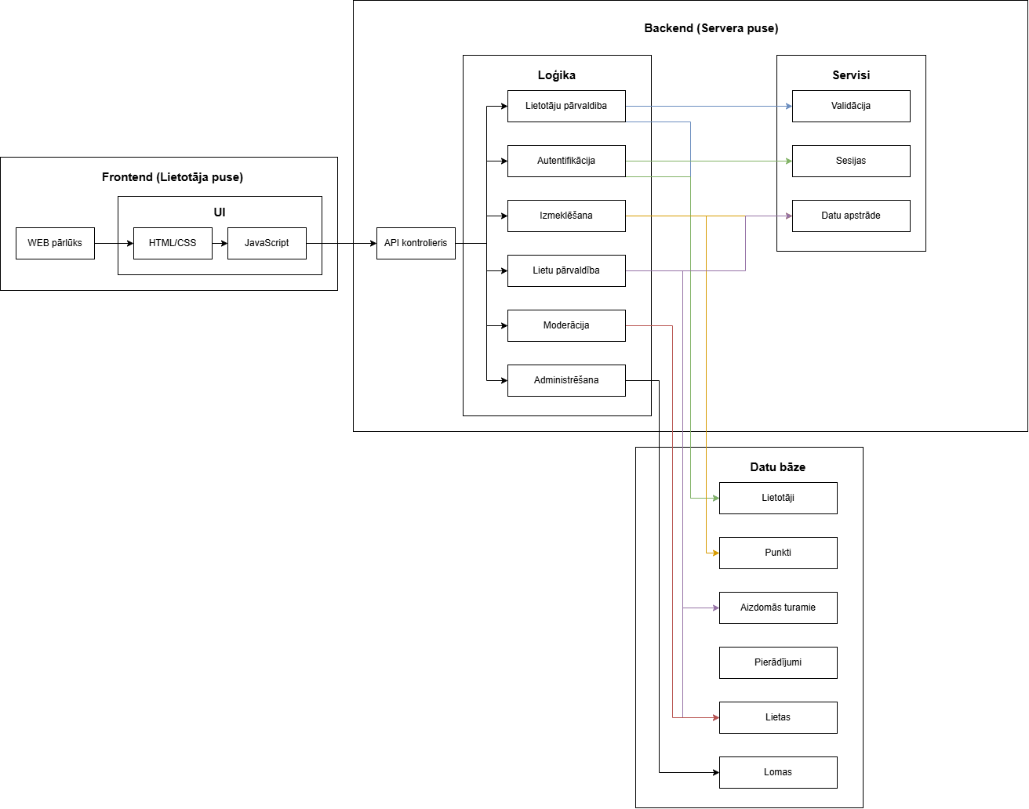
1. attēls. Komponenšu diagramma

4.1.2. ER diagramma
Datu modelī tiek definētas galvenās sistēmas entītijas, to atribūti un savstarpējās attiecības. Galvenās entītijas ir lietotāji, lietas, pierādījumi, sasniegumi, žanri, moderatoru konti un rezultātu tabulas. Katram lietotājam ir unikāls identifikators, lietotājvārds, e-pasts, parole, loma un statuss. Lietas satur informāciju par izmeklēšanām, pierādījumus un piešķirtos žanrus, savukārt sasniegumi un rezultāti atspoguļo lietotāja progresu un punktus. Entītijas ir saistītas ar vienu pret daudziem vai daudzi pret daudziem attiecībām, nodrošinot pilnīgu datu integritāti un iespēju ātri izgūt informāciju.
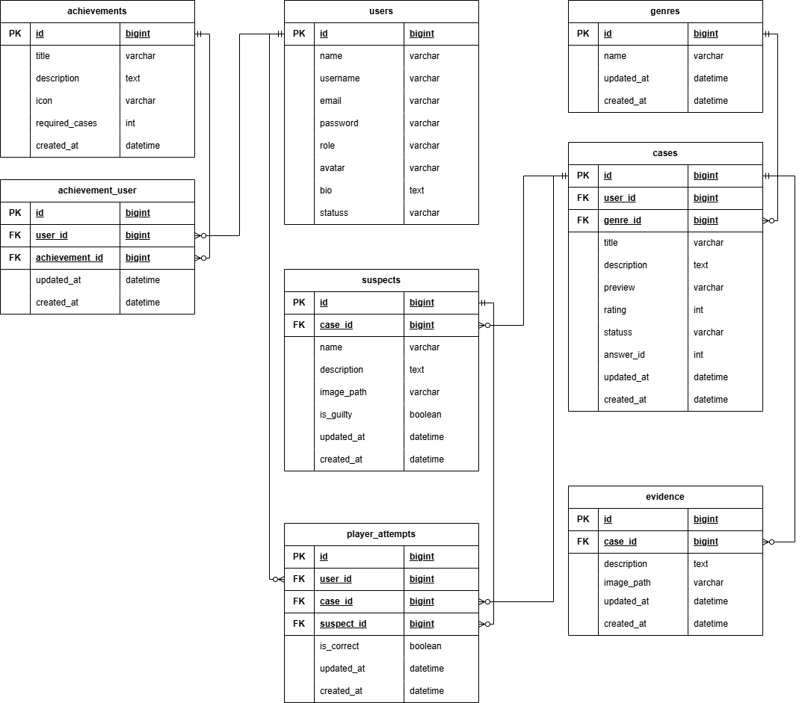
2. attēls. ER diagramma

4.2. Funkcionālais un dinamiskais sistēmas modelis
Apraksta sistēmas darbību laikā, lietotāju mijiedarbību un procesu plūsmu, izmantojot Use Case vai secību diagrammas.

4.2.1. Lietojumgadījumu diagramma (Use Case)
Sistēmas lietojumgadījumu diagramma parāda, kā katra lietotāja loma mijiedarbojas ar funkcionalitāti. Neautorizētie lietotāji var apskatīt lietas, meklēt saturu un izmantot kontaktformu. Reģistrētie lietotāji var veidot, rediģēt un dzēst savas lietas, izvēlēties līmeņus, skatīt savas sasniegumus, meklēt citus lietotājus un redzēt līderu sarakstu. Moderatori var pārbaudīt, rediģēt un dzēst lietas, pārvaldīt žanrus un sasniegumus, kā arī deaktivizēt lietotājus. Administratori pārvalda moderatorus, maina lomas, deaktīvē kontus un apskata statistiku.
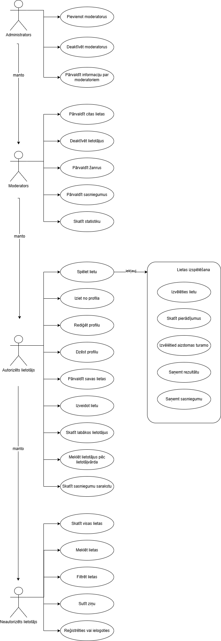
3. attēls. Lietojumgadījumu diagramma

4.2.2. Aktivitāšu diagramma (Activity)
Aktivitāšu diagramma attēlo lietotāja darbību secību sistēmā “Crime Chronicles”. Lietotājs sāk ar autorizāciju, pēc kuras var izvēlēties dažādas darbības, piemēram, skatīt lietas, veikt izmeklēšanu vai izveidot jaunu lietu. Sistēma apstrādā lietotāja ievadītos datus un nodrošina atbilstošu reakciju katrā darbības posmā. Izmeklēšanas laikā lietotājs analizē pierādījumus un pieņem lēmumus, kas ietekmē rezultātu. Diagramma parāda galvenos sistēmas scenārijus un to loģisko plūsmu.
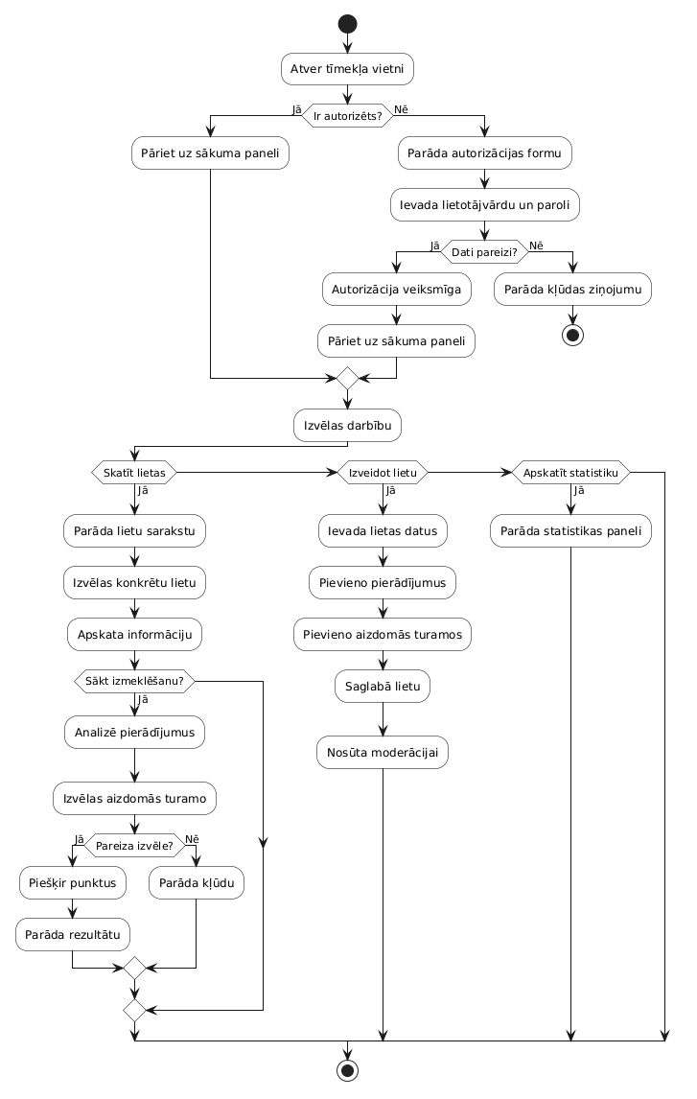
4. attēls. Aktivitāšu diagramma

4.2.3. Stāvokļu diagramma (State)
Stāvokļu diagramma attēlo vienas lietas dzīves ciklu sistēmā “Crime Chronicles”. Lieta sākotnēji tiek izveidota un nosūtīta moderācijai, kur tā var tikt apstiprināta vai noraidīta. Pēc apstiprināšanas lieta kļūst aktīva un pieejama lietotājiem. Izmeklēšanas laikā lieta var pāriet uz atrisinātu vai neveiksmīgu stāvokli atkarībā no lietotāja darbībām. Diagramma parāda galvenos stāvokļus un pārejas starp tiem.
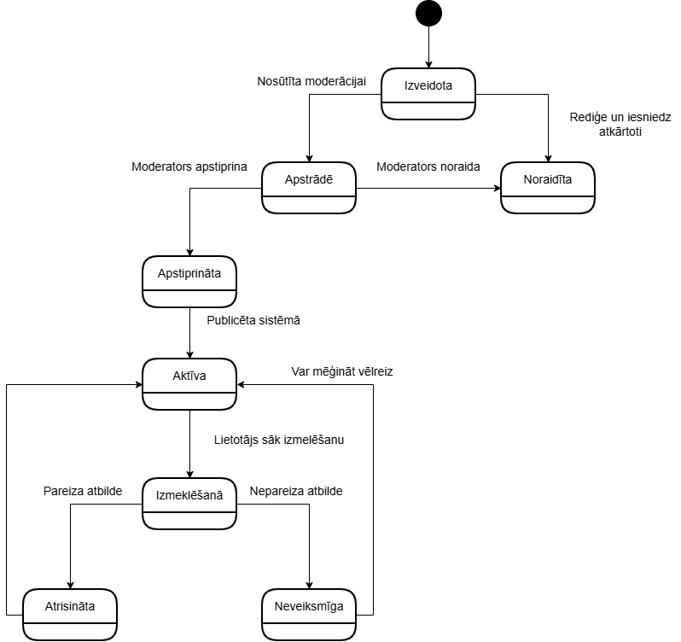
5. attēls. Stāvokļu diagramma

4.3. Datu struktūru apraksts
Datu struktūru aprakstā tiek detalizēti analizēta sistēmas datubāzes uzbūve, iekļaujot tabulu struktūru, to atribūtus, datu tipus, kā arī savstarpējās attiecības. Datu bāze ir izstrādāta, izmantojot relāciju pieeju, kas nodrošina strukturētu datu glabāšanu un efektīvu piekļuvi informācijai. Katrs datu modelis atspoguļo konkrētu sistēmas funkcionalitātes daļu un ir cieši saistīts ar biznesa loģiku.
Galvenā tabula users satur informāciju par sistēmas lietotājiem, tostarp vārdu, lietotājvārdu, e-pasta adresi, šifrētu paroli, lomu un konta statusu. Šī tabula nodrošina autentifikācijas un autorizācijas mehānismus, kā arī ļauj pārvaldīt lietotāju piekļuves tiesības un aktivitāti sistēmā.
Tabula cases tiek izmantota, lai glabātu informāciju par detektīvspēļu lietām. Tajā ietilpst nosaukums, apraksts, žanrs, izveidotāja identifikators un statuss. Katru lietu var papildināt ar vairākiem pierādījumiem un aizdomās turamajiem, kas tiek glabāti atsevišķās tabulās evidence un suspects, tādējādi nodrošinot normalizētu datu struktūru un izvairoties no datu dublēšanās.
Lietotāju un sasniegumu attiecības tiek realizētas, izmantojot starpniecisko tabulu achievement_user, kas ļauj modelēt “daudzi pret daudziem” attiecības. Tas nodrošina iespēju vienam lietotājam iegūt vairākus sasniegumus un vienam sasniegumam būt piešķirtam vairākiem lietotājiem.
Tabula player_attempts uzskaita lietotāju mēģinājumus atrisināt lietas, sasaistot lietotāju ar konkrētu lietu un izvēlēto aizdomās turamo. Papildus tiek reģistrēts, vai lietotāja izvēle bija pareiza, kas ļauj analizēt progresu un piešķirt punktus vai sasniegumus.
Žanru klasifikācija tiek realizēta tabulā genres, kas ļauj strukturēt lietas pēc kategorijām un nodrošina ērtu filtrēšanu un meklēšanu. Šī pieeja uzlabo lietotāja pieredzi un sistēmas pārskatāmību.
Datu integritātes nodrošināšanai tiek izmantotas primārās un ārējās atslēgas, kā arī unikāluma ierobežojumi. Šie mehānismi garantē korektu datu sasaisti starp tabulām un novērš nekonsekventu vai kļūdainu datu ievadi.
Izveidotā datu struktūra nodrošina augstu sistēmas elastību, ļaujot to viegli paplašināt ar jaunām funkcijām, piemēram, papildu spēles mehānismiem vai lietotāju mijiedarbības iespējām. Tāpat tā veicina efektīvu datu apstrādi un uzturēšanu, kas ir būtiski dinamiskai tīmekļa platformai.

5. Lietotāju ceļvedis

6. Testēšanas dokumentācija
Apraksta sistēmas testēšanas pieeju, testēšanas scenārijus, rezultātus un konstatētās kļūdas, kā arī to novēršanu.

6.1. Izvēlētās testēšanas metodes, rīku apraksts un pamatojums
Projekts izmanto funkcionālo testēšanu, lietojamības testēšanu un veiktspējas pārbaudes. Funkcionālā testēšana nodrošina, ka katra platformas daļa (reģistrācija, pieteikšanās, lietu izveide, moderācija) strādā pēc prasībām. Lietojamības testēšana palīdzēja pārliecināties, ka interfeiss ir saprotams un ērti lietojams. Veiktspējas testi tika izmantoti, lai pārbaudītu lapas ielādes ātrumu un sistēmas darbību pie lielāka lietotāju skaita.

6.2. Testpiemēru kopa
Tabula 14
Testēšanas gadījumu apraksts
ID | Prasības ID | Nosaukums | Izpildes nosacījumi | Apraksts | Izpildes soļi | Ievades dati | Sagaidāmais rezultāts
NL.01 | 2.2.1.1 | Publicēto lietu aplūkošana | Lietu saraksts pieejams | Lietotājs atver publisko lietu sarakstu | 1. Atvērt mājaslapu  2. Atvērt lietu sarakstu | - | Redzams publicēto lietu saraksts
NL.02 | 2.2.1.2 | Lietu meklēšana | Lietu saraksts pieejams | Lietotājs meklē lietu pēc atslēgvārda | 1. Atvērt lietu sarakstu  2. Ievadīt meklēšanas vārdu | Atslēgvārds | Parādās filtrēts rezultātu saraksts
NL.03 | 2.2.1.3 | Reģistrācija | Lietotājs nav reģistrēts | Jauna lietotāja konta izveide | 1. Atvērt reģistrācijas formu  2. Aizpildīt laukus  3. Nosūtīt formu | Vārds, e-pasts, lietotajvārds, informacija “par mani”, parole, apstiprināt paroli | Konts tiek izveidots un parādās apstiprinājums
NL.04 | 2.2.1.4 | Autentifikācija | Konts jau eksistē | Lietotājs pieslēdzas sistēmai | 1. Atvērt login formu  2. Ievadīt datus  3. Pieslēgties | Lietotājvārds vai e-pasts, parole | Lietotājs tiek autorizēts
NL.05 | 2.2.1.5 | Paroles atjaunošana | Lietotājs aizmirsis paroli | Paroles atjaunošana ar e‑pastu | 1. Atvērt reset lapu  2. Ievadīt e‑pastu | E‑pasts | Nosūtīta paroles atjaunošanas saite
NL.06 | 2.2.1.6 | Kontaktu forma | Lietotājs atver kontaktu lapu | Ziņojuma nosūtīšana administratoram | 1. Atvērt kontaktu formu  2. Aizpildīt laukus  3. Nosūtīt | Vārds, e‑pasts, ziņojums | Ziņojums veiksmīgi nosūtīts
AL.01 | 2.2.2.1 | Izrakstīšanās no sistēmas | Lietotājs ir autorizējies sistēmā | Pārbaudīt vai lietotājs var izrakstīties no sistēmas | 1. Nospiest pogu "Iziet" | - | Lietotājs tiek izrakstīts un novirzīts uz sākumlapu
AL.02 | 2.2.2.2 | Profila rediģēšana | Lietotājs ir autorizējies | Pārbaudīt vai lietotājs var mainīt profila informāciju | 1. Atvērt profila lapu  2. Mainīt lietotājvārdu 3. Saglabāt | Jauns lietotājvārds | Profila dati tiek saglabāti datubāzē
AL.03 | 2.2.2.2 | Profila rediģēšana | Lietotājs ir autorizējies | Pārbaudīt validāciju ievadot nepareizu e-pastu | 1. Atvērt iestatījumus  2. Izvēlēties dzēst kontu  3. Apstiprināt | abc123 | Sistēma parāda kļūdas paziņojumu
AL.04 | 2.2.2.3 | Profila dzēšana | Lietotājs ir autorizējies | Pārbaudīt vai sistēma nepieļauj dzēšanu ar nepareizu paroli | 1. Atvērt iestatījumus  2. Ievadīt nepareizu paroli  3. Apstiprināt | Nepareiza parole | Sistēma parāda kļūdu
AL.05 | 2.2.2.3 | Profila dzēšana | Lietotājs ir autorizējies | Pārbaudīt vai lietotājs var dzēst savu kontu | 1. Atvērt iestatījumus  2. Izvēlēties dzēst kontu  3. Apstiprināt | Pareiza parole | Lietotāja konts tiek dzēsts no sistēmas
AL.06 | 2.2.2.4 | Izmeklēšanas veikšana | Izmeklēšanas veikšana | Pārbaudīt vai lietotājs var uzsākt detektīva lietu | Atvērt lietu sarakstu  2. Izvēlēties lietu  3. Spiest "Sākt izmeklēšanu" | Lietas ID | Lietotājam tiek parādīti pierādījumi
AL.07 | 2.2.2.4 | Izmeklēšanas veikšana | Lietotājs ir sācis lietu | Pārbaudīt aizdomās turamā izvēli | 1. Izvēlēties aizdomās turamo  2. Apstiprināt izvēli | Persona ID | Sistēma pārbauda vai izvēle ir pareiza
AL.08 | 2.2.2.4 | Izmeklēšanas veikšana | Lietotājs ir sācis lietu | Pārbaudīt lietas pabeigšanu | 1. Atrisināt lietu  2. Apstiprināt rezultātu | Pareizais aizdomās turamais | Lietotāja pabeigto līmeņu skaits palielinās
AL.09 | 2.2.2.5 | Savu lietu pārvaldība | Lietotājs ir autorizējies | Pārbaudīt jaunas lietas izveidi | 1. Spiest "Jauna lieta" 2. Ievadīt dati 3. Saglabāt | Lietas dati | Jauna lieta tiek saglabāta sistēmā
AL.10 | 2.2.2.5 | Savu lietu pārvaldība | Lietotājs ir izveidojis lietu | Pārbaudīt lietas rediģēšanu | 1. Atvērt savu lietu  2. Rediģēt  3. Saglabāt | Jauni dati | Dati tiek atjaunināti
AL.11 | 2.2.2.5 | Savu lietu pārvaldība | Lietotājs ir izveidojis lietu | Pārbaudīt lietas dzēšanu | 1. Atvērt lietu 2. Spiest "Dzēsr"  3. Apstiprināt | - | Lieta tiek dzēsta
AL.12 | 2.2.2.6 | Labāko lietotāju saraksts | Lietotājs ir autorizējies | Pārbaudīt vai var apskatīt labāko detektīvu saraksts | 1. Atvērt labāko lietotāju sarakstu | - | Parādās lietotāju saraksts ar sasniegumiem
AL.13 | 2.2.2.7 | Lietotāju meklēšana | Lietotājs ir autorizējies | Pārbaudīt lietotāju meklēšanu | 1.Ievadīt lietotājvārdu meklēšanas laukā | Anna | Parādās lietotāji ar tādu vārdu
AL.14 | 2.2.2.7 | Lietotāju meklēšana | Lietotājs ir autorizējies | Pārbaudīt meklēšanu ar neesošu lietotāju | 1. Ievadīt nejaušu vārdu | Xyz123 | Sistēma parāda ka rezultātu nav
AL.15 | 2.2.2.8 | Sasniegumu saraksta apskate | Lietotājs ir autorizējies | Pārbaudīt sasniegumu lapu | 1. Atvērt lapu ar sasniegum sarakstu | - | Parādās sasniegumu saraksts
AL.16 | 2.2.2.8 | Sasniegumu saraksta apskate | Lietotājs ir autorizējies | Pārbaudīt jauna sasnieguma piešķiršanu | 1. Pabeigt lietu  2. Atvērt sarakstu | - | Parādās jauns sasniegums
AL.17 | 2.2.2.9 | Lietas vērtēšana | Lietotājs ir autorizējies un pabeidza lietu | Pārbaudīt vai lietas reitings mainas pēc vērtēšanas | 1. Pabeigt lietu  2. Novērtēt | Lietas ID | Lietas reitings mainas pēc vērtēšanas
MOD.01 | 2.2.3.1 | Vispārīgās statistikas apskate | Moderators ir autorizējies | Pārbaudīt vai moderators var atvērt statistikas paneli | 1. Ielogoties sistēmā  2. Atvērt statistikas paneli | - | Parādās grafiki un diagrammas ar sistēmas statistiku
MOD.02 | 2.2.3.1 | Vispārīgās statistikas apskate | Moderators ir autorizējies | Pārbaudīt datu attēlošanu diagrammās | 1. Atvērt statistikas paneli  2. Apskatīt diagrammas | - | Sistēma parāda lietu skaitu, aktīvos lietotājus utt
MOD.03 | 2.2.3.2 | Citu lietu pārvaldība | Moderators ir autorizējies | Pārbaudīt lietas rediģēšanu | 1. Atvērt lietu sarakstu  2. Izvēlēties lietu  3. Rediģēt  4. Saglabāt | Jauni dati | Lieta tiek atjaunināta datubāzē
MOD.04 | 2.2.3.2 | Citu lietu pārvaldība | Moderators ir autorizējies | Pārbaudīt lietas dzēšanu | 1. Atvērt lietu sarakstu  2. Izvēlēties lietu  3. Spiest "Dzēst" | Lietas ID | Lieta tiek dzēsta no sistēmas
MOD.05 | 2.2.3.2 | Citu lietu pārvaldība | Moderators ir autorizējies | Pārbaudīt pierādījumu rediģēšanu lietā | 1. Atvērt lietu 2. Rediģēt pierādījumus 3. Saglabāt | Jauns pierādījums | Sistēma saglabā izmaiņas
MOD.06 | 2.2.3.3 | Lietotāju deaktivizācija | Moderators ir autorizējies | Pārbaudīt lietotāja deaktivizāciju | 1. Atvērt lietotāju sarakstu  2. Izvēlēties lietotāju  3. Spiest "Deaktīvēt" | Lietotāja ID | Lietotāja statuss tiek mainīts uz neaktīvs
MOD.07 | 2.2.3.3 | Lietotāju deaktivizācija | Moderators ir deaktivizējis lietotāju | Moderators ir deaktivizējis lietotāju | 1. Deaktivizēt lietotāju  2. Mēģināt pieslēgties ar šo kontu | Lietotāja dati | Sistēma neļauj lietotājam pieslēgties
MOD.08 | 2.2.3.4 | Žanru pievienošana | Moderators ir autorizējies | Pārbaudīt jauna žanra pievienošanu | 1. Atvērt žanra sarakstu  2. Spiest “Pievienot jaunu”  3. Saglabāt | Žanra nosaukums | Jauns žanrs parādās sarakstā
MOD.09 | 2.2.3.4 | Žanru rediģēšana | Moderators ir autorizējies | Pārbaudīt žanra rediģēšanu | 1. Izvēlēties žanru  2. Rediģēt nosaukumu  3. Saglabāt | Jauns nosaukums | Žanrs tiek atjaunināts
MOD.10 | 2.2.3.4 | Žanru dzēšana | Moderators ir autorizējies | Pārbaudīt žanra dzēšanu | 1. Izvēlēties žanru  2. Spiest "Dzēst" | Žanra ID | Žanrs tiek dzēsts no sistēmas
MOD.11 | 2.2.3.4 | Sasniegumu pievienošana | Moderators ir autorizējies | Pārbaudīt sasnieguma pievienošanu | 1. Atvērt sasniegumu sarakstu  2. Spiest “Pievienot jaunu” | Nosaukums, apraksts, nosacījums | Sasniegums tiek saglabāts datubāzē
MOD.12 | 2.2.3.4 | Sasniegumu rediģēšana | Moderators ir autorizējies | Pārbaudīt sasnieguma rediģēšanu | 1 Izvēlēties sasniegumu  2. Rediģēt aprakstu | Jauns apraksts | Izmaiņas tiek saglabātas
MOD.13 | 2.2.3.4 | Sasniegumu dzēšana | Moderators ir autorizējies | Pārbaudīt sasnieguma dzēšanu | 1. Izvēlēties sasniegumu  2. Spiest "Dzēst" | Sasnieguma ID | Sasniegums tiek dzēsts
ADM.01 | 2.2.4.1 | Moderatoru kontu apskate | Administrators ir autorizējies | Pārbaudīt moderatoru saraksta apskati | 1. Atvērt moderatoru sarakstu | - | Parādās moderatoru kontu saraksts
ADM.02 | 2.2.4.2 | Moderatora pievienošana | Administrators ir autorizējies | Pārbaudīt jauna moderatora pievienošanu | 1. Atvērt admin paneli  2. Spiest "Pievienot jaunu"  3. Saglabāt | Lietotājvārds, e-pasts, parole | Konts tiek izveidots
ADM.03 | 2.2.4.2 | Moderatora pievienošana | Administrators ir autorizējies | Pārbaudīt validāciju ar nepareiziem datiem | 1. Ievadīt nederīgu e-pastu 2. Saglabāt | abc123 | Sistēma parāda kļūdas ziņojumu
ADM.04 | 2.2.4.3 | Moderatora rediģēšana | Administrators ir autorizējies | Pārbaudīt moderatora lomas maiņu | 1. Atvērt moderatoru sarakstu  2. Rediģēt lomu | Jauna loma | Loma tiek atjaunināta
ADM.05 | 2.2.4.3 | Moderatora rediģēšana | Administrators ir autorizējies | Pārbaudīt moderatora deaktivizāciju | 1. Izvēlēties moderatoru  2. Mainīt statusu uz neaktīvs | Moderatora ID | Konts kļūst neaktīvs

6.3. Testēšanas žurnāls
Tabula 14
ID | Prasības ID | Nosaukums | Datums | Statuss | Kļūdas apraksts
NL.01 | 2.2.1.1 | Publicēto lietu aplūkošana
NL.02 | 2.2.1.2 | Lietu meklēšana
NL.03 | 2.2.1.3 | Reģistrācija
NL.04 | 2.2.1.3 | Autentifikācija
NL.05 | 2.2.1.4 | Paroles atjaunošana
NL.06 | 2.2.1.5 | Kontaktu forma
AL.01 | 2.2.2.1 | Izrakstīšanās no sistēmas
AL.02 | 2.2.2.2 | Profila rediģēšana
AL.02 | 2.2.2.2 | Profila rediģēšana
AL.03 | 2.2.2.2 | Profila rediģēšana
AL.04 | 2.2.2.3 | Profila dzēšana
AL.05 | 2.2.2.3 | Profila dzēšana
AL.06 | 2.2.2.4 | Izmeklēšanas veikšana
AL.07 | 2.2.2.4 | Izmeklēšanas veikšana
AL.08 | 2.2.2.4 | Izmeklēšanas veikšana
AL.09 | 2.2.2.5 | Savu lietu pārvaldība
AL.10 | 2.2.2.5 | Savu lietu pārvaldība
AL.11 | 2.2.2.5 | Savu lietu pārvaldība
AL.12 | 2.2.2.6 | Labāko lietotāju saraksts
AL.13 | 2.2.2.7 | Lietotāju meklēšana
AL.14 | 2.2.2.7 | Lietotāju meklēšana
AL.15 | 2.2.2.8 | Sasniegumu saraksta apskate
AL.16 | 2.2.2.8 | Sasniegumu saraksta apskate
AL.17 | 2.2.2.9 | Lietas vērtēšana
MOD.01 | 2.2.3.1 | Vispārīgās statistikas apskate
MOD.02 | 2.2.3.1 | Vispārīgās statistikas apskate
MOD.03 | 2.2.3.2 | Citu lietu pārvaldība
MOD.04 | 2.2.3.2 | Citu lietu pārvaldība
MOD.05 | 2.2.3.2 | Citu lietu pārvaldība
MOD.06 | 2.2.3.3 | Lietotāju deaktivizācija
MOD.06 | 2.2.3.3 | Lietotāju deaktivizācija
MOD.07 | 2.2.3.3 | Lietotāju deaktivizācija
MOD.08 | 2.2.3.4 | Žanru pievienošana
MOD.09 | 2.2.3.4 | Žanru rediģēšana
MOD.10 | 2.2.3.4 | Žanru dzēšana
MOD.11 | 2.2.3.4 | Sasniegumu pievienošana
MOD.11 | 2.2.3.4 | Sasniegumu pievienošana
MOD.12 | 2.2.3.4 | Sasniegumu rediģēšana
MOD.13 | 2.2.3.4 | Sasniegumu dzēšana
MOD.07 | 2.2.3.3 | Lietotāju deaktivizācija
MOD.08 | 2.2.3.4 | Žanru pievienošana
MOD.09 | 2.2.3.4 | Žanru rediģēšana
MOD.10 | 2.2.3.4 | Žanru dzēšana
MOD.11 | 2.2.3.4 | Sasniegumu pievienošana
MOD.12 | 2.2.3.4 | Sasniegumu rediģēšana
MOD.13 | 2.2.3.4 | Sasniegumu dzēšana
ADM.01 | 2.2.4.1 | Moderatoru kontu apskate
ADM.02 | 2.2.4.2 | Moderatora pievienošana
ADM.03 | 2.2.4.2 | Moderatora pievienošana
ADM.04 | 2.2.4.3 | Moderatora pievienošana
ADM.05 | 2.2.4.3 | Moderatora pievienošana

7. Secinājumi

8. Lietoto terminu un saīsinājumu skaidrojumi

9. Literatūras un informācijas avotu saraksts

Pielikums

